ОТЧЕТ
об итогах реализации инициативного проекта
1. Территория муниципального образования Архангельской области или его часть, в границах которой реализовывался инициативный проект: Пинежский муниципальный округ.
2. Наименование инициативного проекта: «Деревни нашей сердце клуб» (д. Шотова).
3. Информация об итогах реализации инициативного проекта: реализован.
4. Даты начала и окончания реализации инициативного проекта: 27.04.24. - 11.07.24
4.1. Информация о причинах нарушения сроков реализации инициативного проекта, в случае если такой срок нарушен _______________________________________________.
4.2. Планируемый срок реализации инициативного проекта в случае нарушения установленного срока __________________________________________________________.
№ п/п | Наименование выполненной работы, оказанной услуги, закупленного товара в рамках реализации инициативного проекта | Стоимость выполненной работы, оказанной услуги, закупленного товара в рамках реализации инициативного проекта* | Фамилия, имя, отчество (при наличии) физического лица и (или) индивидуального предпринимателя, наименование юридического лица, выполнившего работу**
1 | 2 | 3 | 4
1 | Выполнение работ по текущему ремонту помещения в ДК д. Шотова по адресу: 164609 Арх обл Пинежск округ д. Шотова ул. Боровая д. 11. | 1777058,53 | ИП Ряхин Алексей Владимирович
2 | Покос мелкой поросли личными кусторезами и уборка.  Демонтаж уличной сцены, распиловка, вывоз мусора с территории.  Подготовка шести посадочных клумб и посадка декоративных цветов и кустарников. | трудовое участие | 5 человек
3 | Приобретение и установка 2 межкомнатных дверей, побелка и замена пола во входном тамбуре. | имущественное участие | МБУК «Культурный центр «Пинежье»
 | Итого | 1777058,53
____________
* В случае если работа (услуга) или закупка осуществлена посредством имущественного либо трудового участия, указывается отметка: «имущественное участие» либо «трудовое участие».
** В случае участия физических лиц в реализации инициативного проекта посредством трудового участия указываются сведения о количестве физических лиц, принявших такое участие.
Сведения о поступлении и расходовании средств на реализацию инициативного проекта | Планируемый объем средств |  | Фактический объем средств
 | сумма (тыс. рублей) | доля в общей сумме (процентов) | сумма  (тыс. рублей) | доля в общей сумме (процентов)

1 | 2 | 3 | 4 | 5
Всего на реализацию инициативного проекта,  в том числе: | 2288,0 | 100 | 1777,06 | 100
объем средств областного бюджета | 2182,4 | 95,38 | 1695,04 | 95,38
объем собственных средств местного бюджета | 105,6 | 4,62 | 82,02 | 4,62
объем инициативных платежей физических лиц
объем инициативных платежей юридических лиц, индивидуальных предпринимателей
Причины отклонения от запланированной стоимости инициативного проекта | Экономия по результатам аукциона
5. Фотоматериалы*:
№ п/п | Фотография объекта до реализации инициативного проекта | Фотография объекта после реализации инициативного проекта
1 | 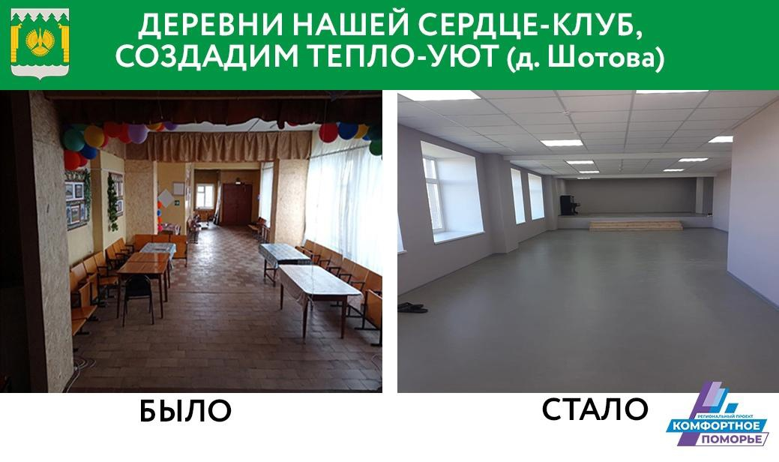
____________
* Приложить от 3 до 5 фотографий объекта до и после реализации инициативного проекта, снятых с одного и того же ракурса.».

